**Sciences Physiques**

**Devoir 1**

Durée de l’épreuve : 2h ***Calculatrice autorisée.***

La clarté des raisonnements et la qualité de la rédaction interviendront dans l'appréciation des copies.

Exercice 1

Toutes les réponses doivent être données sur le document réponse page 5 qui sera rendu avec la copie. Vous répondrez par V (vrai) ou F (faux). Une bonne réponse apporte 1 pt, une mauvaise – 0,5 pt et l’absence de réponse ne rapporte ni n’enlève de point. Si le total est négatif, la note de cet exercice sera ramenée à 0

Question 1

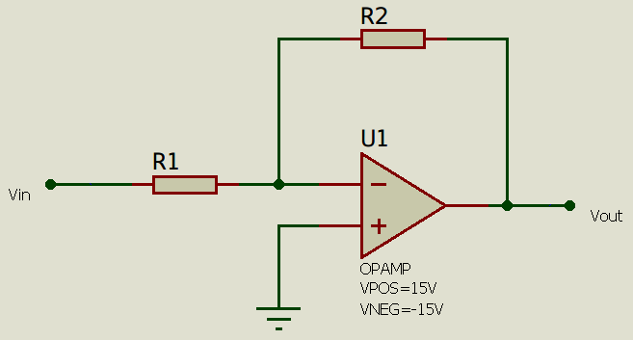

Quel est le nom de ce circuit électronique ?

A) suiveur B) amplificateur inverseur C) trigger non inverseur

D) amplificateur non inverseur Haut du formulaire

Question 2  
Quelle est l'expression de l'amplification en tension A = Vout/Vin ?

A) -R1/R2 B) 1 C) 1 + R2/R1 D) -R2/R1

Question 3  
Quel est le nom de ce circuit électronique ?

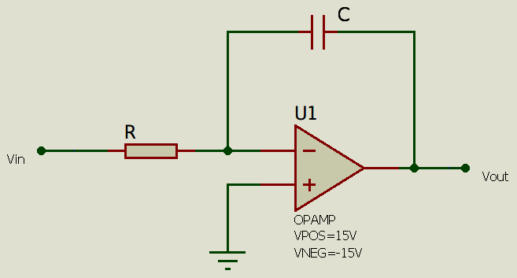

A) dérivateur B) comparateur C) intégrateur

D) multivibrateur astable

Question 4

On considère un amplificateur linéaire intégré (également appelé amplificateur opérationnel)

A) La tension différentielle est définie par ε = V+ - V- où V+ et V- représentent respectivement les potentiels des bornes inverseuse et non inverseuse

B) Pour que la tension différentielle ε soit nulle, il suffit que le régime soit linéaire

C) Les courants d’entrées i+ et i- à ces entrées sont nuls à si et seulement si l’amplificateur est idéal et fonctionne en régime linéaire

D) Les tensions d’alimentation de l’amplificateur sont obligatoirement telles que Valim+ = - Valim-

Exercice 2

Dans le montage ci-dessous, l’amplificateur linéaire intégré est considéré comme idéal et fonctionnant en régime linéaire. Toutes les réponses doivent être données sur le document réponse page 5 qui sera rendu avec la copie.  
  
1/ Exprimer V- en fonction de Vin2 et Vout et des résistances du circuit.

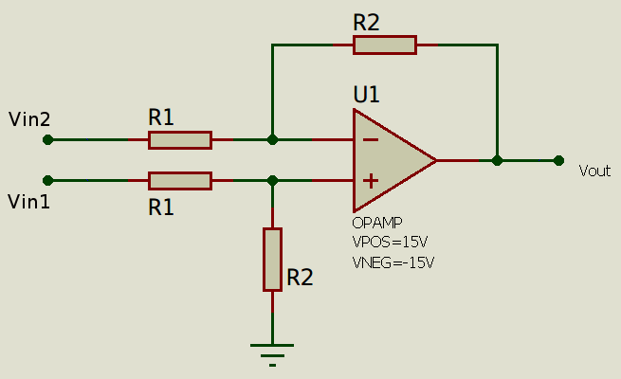

2/ Exprimer V+ en fonction de Vin1 et des résistances du circuit.

3/ Exprimer Vout en fonction de Vin1 et Vin2

4/ Quelle est la fonction de ce circuit électronique ?

Exercice 3

Les valeurs instantanées des grandeurs variables au cours du temps sont notées **v** pour **v(t)** , **i** pour **i(t**), ...

Tous les composants sont considérés comme parfaits:

- les circuits intégrés ont une impédance d’entrée infinie et une impédance de sortie nulle ;

- les tensions de saturation des amplificateurs opérationnels A1 à A6 sont confondues avec les tensions d’alimentation.

Tous les amplificateurs opérationnels du système sont alimentés par des tensions considérées constantes:

± Vcc = ±15V

*QUALITE DE L’AIR: SURVEILLER ET INFORMER*

*La qualité de l’air dépend de plusieurs facteurs : la concentration de l’ozone et la vitesse des vents.*

*Nous nous intéresserons dans cet exercice à la mesure de la concentration de l’ozone.*

*L’indice ATMO est un indicateur de la qualité de l’air qui repose sur la concentration de 4 polluants*

*(dioxyde d’azote, particules de diamètre inférieur à 10 μm, ozone, dioxyde de soufre).*

*Cet indice permet de disposer d’une information synthétique sur la pollution atmosphérique urbaine.*

*II est calculé chaque jour dans les agglomérations de plus de 100000 habitants.*

*Un bulletin quotidien rapporte l’ensemble des informations sur une carte de France.*

*Les agglomérations sont repérées par une couleur en fonction de la qualité de l’air estimée :*

*- excellente à assez bonne: vert;*

*- moyenne à très médiocre : orange;*

*- mauvaise à exécrable : rouge.*

L’étude porte sur le fonctionnement d’un dispositif de mesure de la concentration du polluant ozone et de l’affichage du niveau de pollution basé sur trois couleurs.

Le système se décompose de la manière suivante:

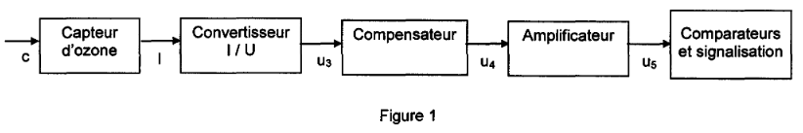

**1 Capteur d’ozone.**

Le capteur d’ozone est formé d’une photodiode sensible aux rayonnements ultraviolets (UV) et polarisée en

inverse.

L’intensité du courant inverse **I** qui traverse la photodiode est une fonction affine de la concentration d’ozone

c selon la loi:

**I= I0 (1 - c** × **10-4)** avec:

**I0= 100 μA** : intensité du courant lorsque l'air ne contient aucune molécule d’ozone;

**c :** concentration d’ozone en **μg.m-3**

1-1 Déterminer les valeurs de l’intensité du courant I pour les concentrations c = c0 = 0 et **c = 360 μg.m-3**

1-2 Donner le sens de variation de l’intensité du courant I en fonction de la concentration d’ozone **c.**

**2 Mise en forme**

Les amplificateurs opérationnels A1, A2 et A3 fonctionnent en régime linéaire.

Le capteur est modélisé par un générateur de courant idéal d’intensité I. L’information issue

du capteur d’ozone est mise en forme de la manière suivante:

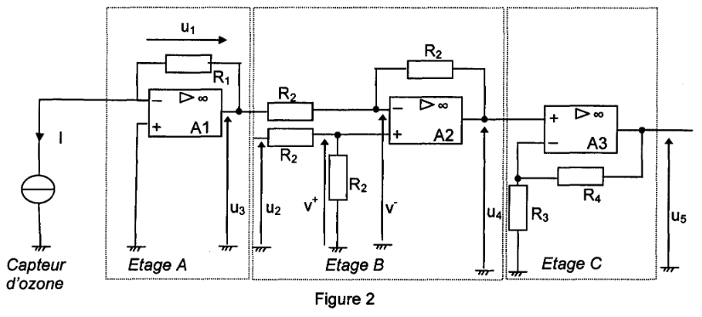

**2.1 Etage A**

2.1.1 Montrer que la tension u1 peut s’écrire sous la forme **: u1 = - a** x **c + u0.** On exprimera a et u0 en fonction de R1 et I0.

**On donne R1=100 k**Ω**.**

2.1.2 Calculer les valeurs de a et **u0**. Précisez les unités de a et **u0**.

2.1.3 Déterminer la relation entre la tension u3 et la tension u1.

2.1.4 Quel est le rôle de l’étage A ?

**2-2 Etage B**

u2 est une tension de référence interne au montage.

2.2.1 Quel est le régime de fonctionnement de l'amplificateur opérationnel A2? Justifier la réponse.

2.2 2 Exprimer le potentiel V+ en fonction de la tension u2.

2.2.3 Exprimer le potentiel V- en fonction des tensions u3 et u4.

2.2.4 En déduire l'expression de la tension u4 en fonction des tensions u2 et u1.

2.2.5 Quelle est la fonction mathématique réalisée par l'étage B ?

**On donne la tension u2 =10 V.**

2.2.6 Montrer que la tension u4 peut s'écrire sous la forme u4 = k x c.

2.2.7 Quelle est la valeur de k ? Préciser son unité

**2.3 Etage C**

2.3.1 Exprimer la tension u5 en fonction des résistances R3 et R4 et de la tension u4

**On donne R3 = 4,7 k**Ω**.**

On souhaite obtenir une tension u5 = 1,8 V lorsque la concentration maximale en ozone est cmax = 360 μg.m-3.

2.3.2 Calculer la résistance R4

2.3.3 Tracer, sur la copie, l'allure de la tension u5 en fonction de la concentration d'ozone c.

Faire apparaître sur le graphique les points correspondant à c = 90 μg.m-3 et c =180 μg.m-3

**3 Dispositif de signalisation**

Principe de fonctionnement

Le dispositif de signalisation est destiné à visualiser les zones correspondant à trois niveaux de qualité de

l’air : excellente à assez bonne, moyenne à très médiocre, mauvaise à exécrable.

La signalisation est assurée par trois diodes électroluminescentes de couleur: verte, orange et rouge:

Qualité de l’air Concentration c (μg.m-3) Signalisation lumineuse

Excellente à assez bonne 0 à 90 Verte

Moyenne à très médiocre 91 à 180 Orange

Mauvaise à exécrable c > 180 Rouge

Le schéma structurel du dispositif est représenté figure 3.

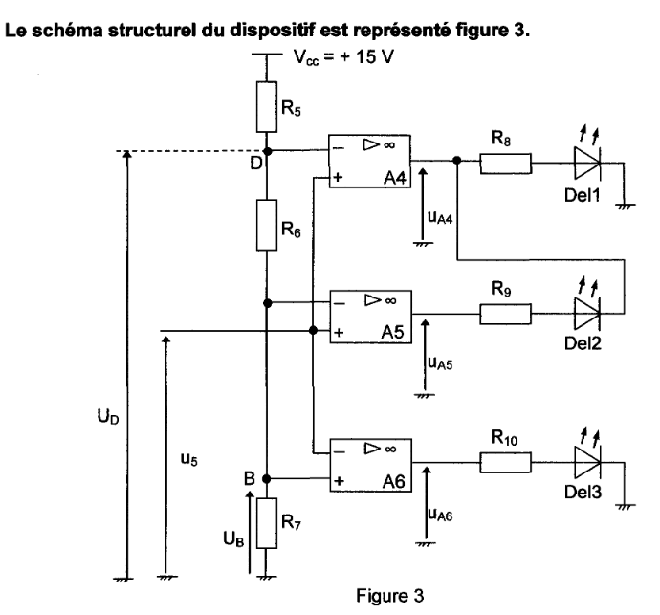

La tension u5 de l’étage C précédent est comparée à deux tensions de seuil UD et UB

3.1 Détermination des seuils

Les tensions de seuils sont élaborées par l’ensemble des résistances R5, R6 , R7, avec R6 = R7 = 4,7 kΩ, R5 est à déterminer. On désire obtenir une tension UD = 0,9 V.

3.1.1 Calculer la valeur de la résistance R5

3.1.2 En déduire la valeur de la tension UB

3.2 Etage de comparaison

Déterminer les valeurs des tensions de sortie uA4 , uA5 et uA6 dans les différentes conditions présentées

dans le tableau **du document réponse page 5. Compléter le tableau**.

3.3 Signalisation

Trois diodes électroluminescentes Del1, Del2 et Del3 indiquent les zones correspondantes aux trois niveaux de qualité de l’air.

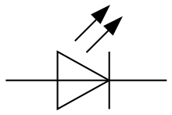

UD

Les diodes 1,2 et 3 sont allumées si UD ≥ 0 et éteintes si UD < 0

3.3.1 Déterminer l’état des diodes électroluminescentes Del1, Del2 et Del3 en fonction des tensions de sortie uA4 , uA5 et uA6 des circuits A4, A5 et A6 en complétant le tableau du **document réponse page 5 :**

**on mettra un 0 si la diode est éteinte et 1 si la diode est allumée.**

3.3.2 En déduire la couleur à utiliser pour les diodes Del 1, Del 2 et Del 3 **(document réponse page 5).**

NOM :

Exercice 1

Répondre par V ou F dans la case correspondante

|  |  |  |  |  |
| --- | --- | --- | --- | --- |
|  | A | B | C | D |
| Question 1 |  |  |  |  |
| Question 2 |  |  |  |  |
| Question 3 |  |  |  |  |
| Question 4 |  |  |  |  |

Exercice 2

1/

2/

3/

4/

Exercice 3

**DOCUMENT REPONSE**

